《魔法少女摩根•查米莉》系列
Morgan Charmley Series

第一部：
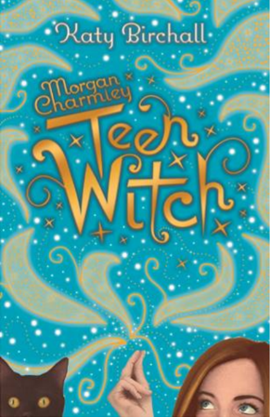
中文书名：《魔法少女摩根•查米莉之少年魔法师》
法文书名：Morgan Charmley: Teen Witch
作 者：Katy Birchall
出 版 社：Scholastic UK
代理公司：ANA
出版时间：2019年10月
代理地区：中国大陆、台湾
页 数：300页
审读资料：电子文稿
类 型：7-12岁少年文学

内容简介：

全球畅销书作家带来全新系列，故事轻松幽默，温暖治愈，人物形象深入人心。

摩根•查米莉在星球上呆了整整十三年，她希望证明自己能控制魔法，这样一来就可以上普通的学校了。而这一天终于来了！

不过，她能交到新的朋友，融入凡人的圈子吗？她能抑制住使用魔法让大家变得都喜欢自己或把老师变成蟾蜍的冲动吗？她能守住自己会魔法这个秘密吗？

《魔法少女摩根•查米莉》是由国际畅销书作家凯蒂·比查尔撰写的带有魔法元素的校园青少年喜剧，故事诙谐幽默，生动有趣，深入人心。第一部于2019年9月在英国出版，第二部将于2020年10月出版。

作者简介：

凯蒂·比查尔（Katy Birchall）是The It Girl系列的作者。她还在Country Life杂志担任副特刊编辑。凯蒂在2011年获得了24/7戏剧节最具前途新喜剧作家奖，她在晚宴上精心打扮成了一只忍者猴。她的拉布拉多宠物犬是她生命中的挚爱，她十分迷恋简·奥斯汀，并且希望某天醒来发现自己变成了《指环王》中的精灵。她在埃塞克斯长大，目前住在布里克斯顿。

谢谢您的阅读！
请将回馈信息发至：杨晓蕾（Alisa Yang）
安德鲁﹒纳伯格联合国际有限公司北京代表处
北京市海淀区中关村大街甲59号中国人民大学文化大厦1705室, 邮编：100872
电话：010-82509406
传真：010-82504200
Email: Alisa@nurnberg.com.cn
网址：www.nurnberg.com.cn
微博：http://weibo.com/nurnberg
豆瓣小站：http://site.douban.com/110577/
微信订阅号：ANABJ2002

